TRANSISTOR COMO SWITCH
ELECTRONICO
Jesus Alberto Beato Pimentel
Luis Antonio Vargas Perez
2023-1283
2023-0075
Energía Renovable
ITLA La Caleta, Santo Domingo
20231283@itla.edu.do
20230075@itla.edu.do

Resumen— En esta práctica vamos a estar desarrollando tres prácticas que se trabaja de usar el transistor como switch electrónico, estas practicas la vamos a desarrollar con sus respectivas diagramas y simulaciones y vamos a escoger una de dichas practicas para realizarla de manera física y entregarla en el laboratorio presencial.
Abstract— In this practice we will be developing three practices that are used to use the transistor as an electronic switch, we will develop these practices with their respective diagrams and simulations, and we will choose one of these practices to carry it out physically and deliver it in the face-to-face laboratory.

Introduction
A continuación, vamos a desarrollar los tres circuitos que establa la practica de (Transistor Como Switch Electrónico), mostraremos diagramas y su simulación de cada circuito realizado cumpliendo con los requerimientos establecidos.

Marco Teorico

¿Qué es un transistor (BJT)?

Un Transistor Bipolar Junction Transistor (BJT), son dispositivos semiconductores de tres terminales que son: Emisor, Base y Colector. Estos pueden aplicarse como swicth electrónicos y también como amplificador de corriente. Estos se designan bipolares porque tienes dos uniones PN.

Tipos de transistores (BJT)
Existen dos tipos transistores BJT, el de tipo NPN y el PNP. Las letras hacen referencia a las capas de material semiconductor que están construidos.

- Transistor tipo NPN: Esta formado por dos capas de material tipo “N” y separadas por una capa tipo “P”.

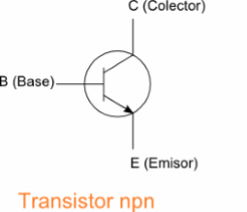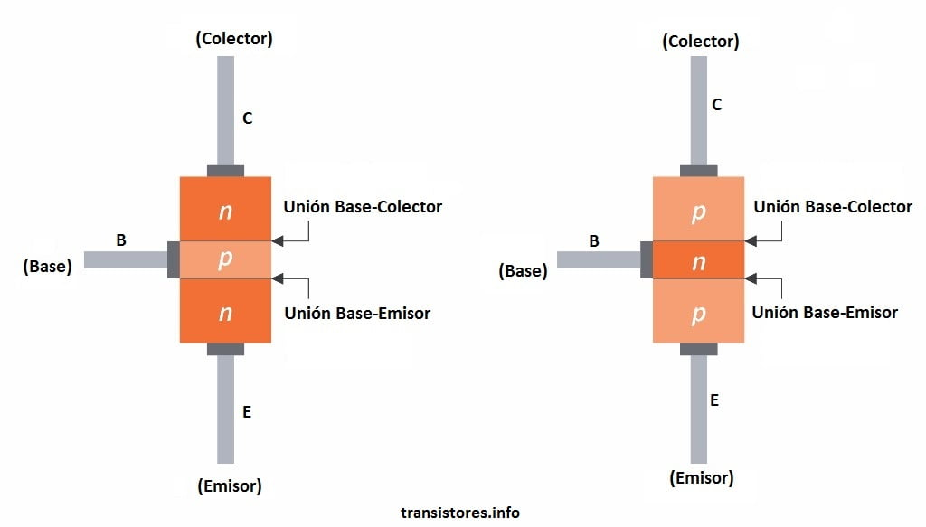

- Transistor tipo PNP: Esta formada por dos capas de material tipo “P” y separadas por una capa tipo “N”.

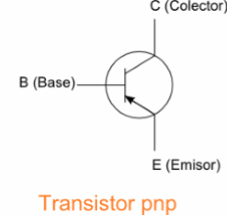

- Primer circuito.
Diseñar un circuito indicador de llenado de tinaco con 4 niveles que se visualizen por leds, y sonido acústico por buzzer al llegar al mínimo.
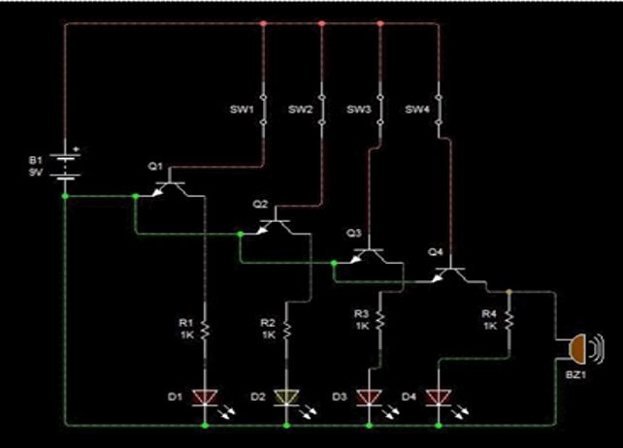
Fig. Diagrama del primer circuito en Liveware

Explicación del circuito: En este circuito utilizaremos 4 transistores los cuales, según el nivel del agua, conducirán los electrones a través de esta indicando así el nivel del agua mediante leds. Cuando el nivel del agua sea mínimo, un buzzer que se encuentra en paralelo con el transistor que mide el nivel mínimo del agua, se activara indicando que el envase que se encuentra sin agua.

- Segundo circuito.
Diseñar circuito utilizando transistores y otros dispositivos que enciendan un bombillo de 110VAC al dar un toque con el dedo (touch) y se apague cuando pulse de nuevo.
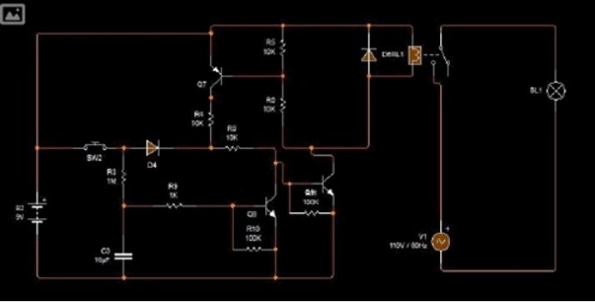
Fig. Diagrama del segundo circuito en Liveware

Explicación del circuito: En este circuito saturaremos la base de los transistores mediante un pulso el cual está controlado por un PB, debido a este pulso de activará Q7 provocando que, aunque se halla cortado la energía del PB el relé seguirá activo. Para hacer que el relé se desactive debemos presionar nuevamente el PB provocando que las bases de los transistores se des energizan apagando así el circuito.

- Tercer circuito.
Diseñar un circuito con transistores, diodos y dispositivos pasivos que represente un semáforo con luz verde, amarilla y roja indicada por leds de esos respectivos colores. El tiempo de duración del verde y el rojo deberá estar entre 5 y 7 seg. Y el del amarillo entre 2 y 3 seg.
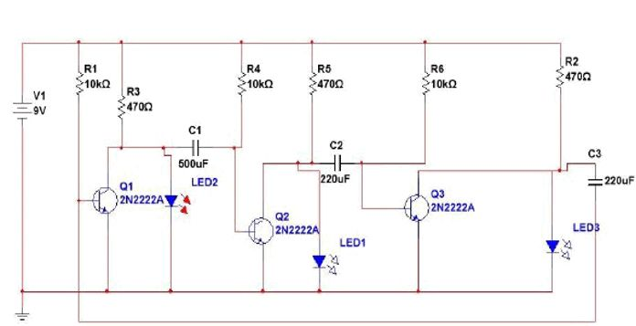
Fig. Diagrama del tercer circuito en Liveware

Explicación del circuito: En este circuito colocamos los BJT en forma de escalera, creando así una secuencia de activación entre ellos, los capacitores se encargan de determinar el tiempo de duración de cada LED.

Conclusión.
En esta práctica, los tipos de transistores bipolares (BJT) y aprendimos como utilizar transistores bipolares como un swith electrónico, esto mediante la simulación y la ejecución practica de dichos circuitos y mostrándolo en el laboratorio.

Referencia:
https://www.youtube.com/watch?v=aFmdIdM58eM
https://www.youtube.com/watch?v=IMCMwSuDr1o&list=PLPPZyDzSmqbDY2U9kgz7rocEDVBWGnYfJ
https://www.youtube.com/watch?v=ZXyFj8NTEtk
https://www.youtube.com/watch?v=l_EG544soDg&t=10s
https://uelectronics.com/transistores-bjt/#:~:text=Los%20transistores%20BJT%20est%C3%A1n%20formados,tipo%20NPN%20y%20el%20PNP.

